**Cisco Setting Password dan Telnet di Router dan Switch**

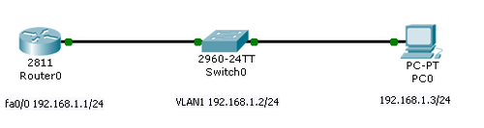

**Router**  
IP fa0/0 : 192.168.1.1/24  
Password privileged level (#): router

Login Telnet  
User : router  
Password : router

Router>ena

Router#conf t

Router(config)#int fa0/0

Router(config-if)#ip add 192.168.1.1 255.255.255.0

Router(config-if)#no shut

Router(config)#Exit

Router(config)#

Router(config)#enable secret router  
Router(config)#line vty 0 4  
Router(config-line)#login local  
Router(config-line)#exit  
Router(config)#username router password router  
Router(config)#service password-encryption

**Switch**  
IP VLAN1 : 192.168.1.2/24  
Password privileged level (#): switch

Login Telnet  
User : switch  
Password : switch

Switch>ena

Switch#conf t

Switch(config)#int vlan1

Switch(config-if)#ip add 192.168.1.2 255.255.255.0

Switch(config-if)#no shut

Switch(config-vlan)#exit

Switch(config)#

Switch(config)#enable secret switch  
Switch(config)#line vty 0 4  
Switch(config-line)#login local  
Switch(config-line)#exit  
Switch(config)#username switch password switch  
Switch(config)#service password-encryption

**PC**  
IP : 192.168.1.3/24

Telnet :  
> telnet no_ip